河南省水稻产业科技特派员服务团
举行罗山县再生稻高产栽培技术培训会

2018年11月30日，河南省水稻产业科技特派员服务团团长赵全志教授带领服务团成员王代长教授、宋晓燕教授、张晓婷副教授来到罗山县周党镇举行再生稻高产栽培技术培训会。罗山县各乡镇分管农业的副乡镇长、农业中心主任、种粮大户、农业专业科技特派员等110人参加培训，河南省水稻产业科技特派员服务团团长赵全志教授亲自授课。
培训会前，服务团在罗山县科技局科技特派员服务团联络员郭国河陪同下，深入到周党镇莲花种植专业合作社，实地调研当地再生稻生产、销售和紫云英生长情况。服务团一行并到光山县调研水稻生产形势。
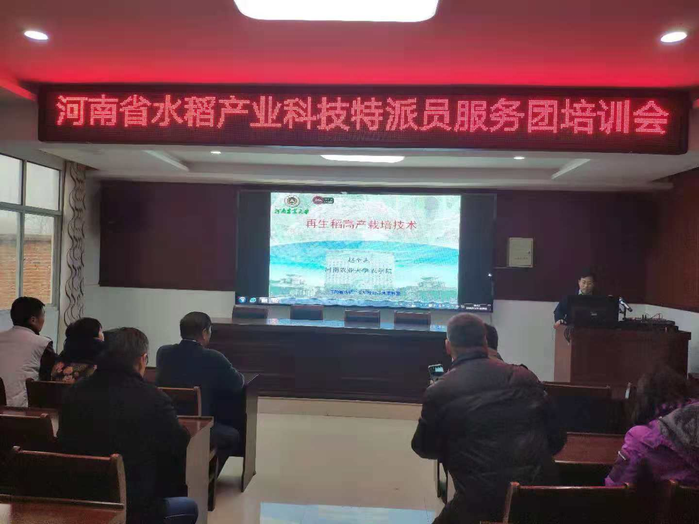
省科技厅副厅长夏培臣检查指导服务团科技扶贫工作

服务团一行在罗山县周党镇开展再生稻高产栽培技术培训

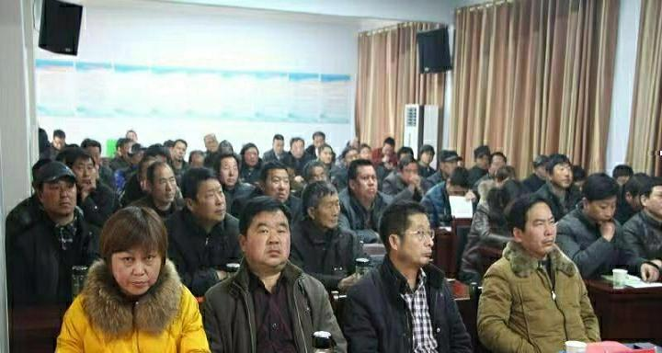
培训学员认真听课
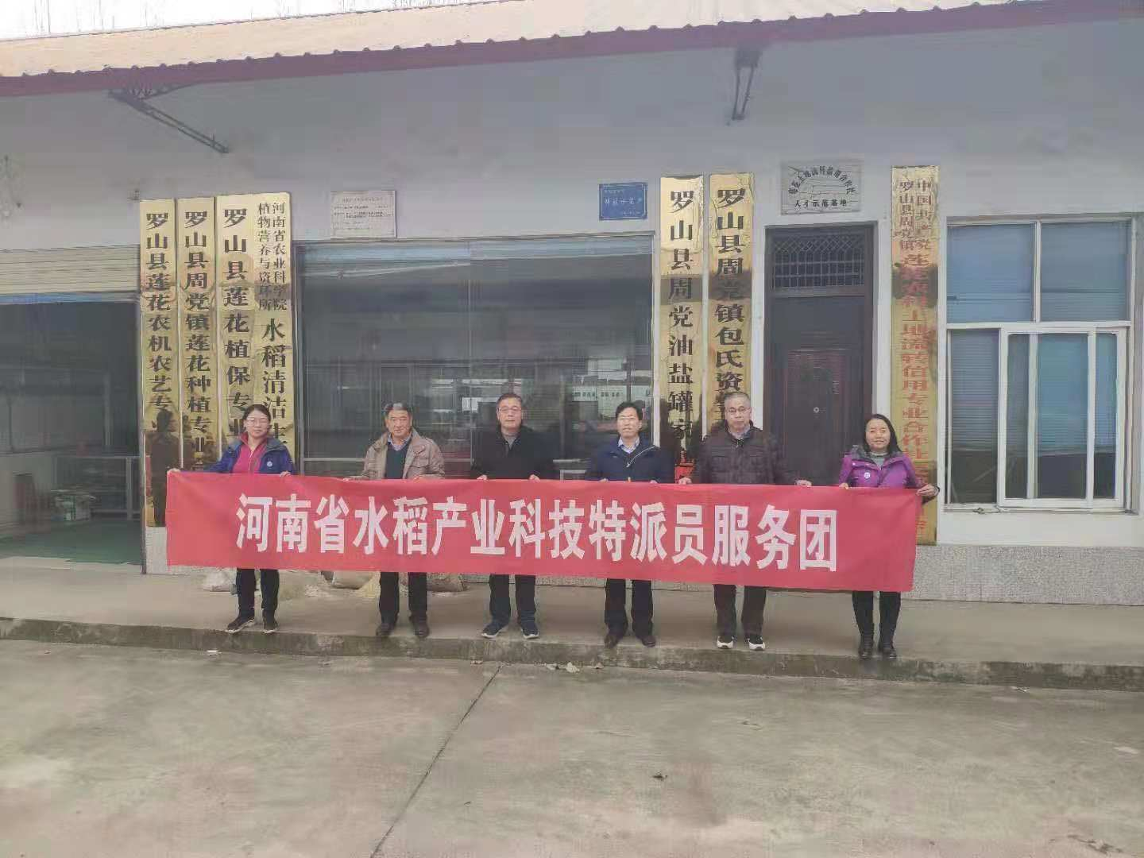
服务团一行到罗山县周党镇莲花种植专业合作社调研
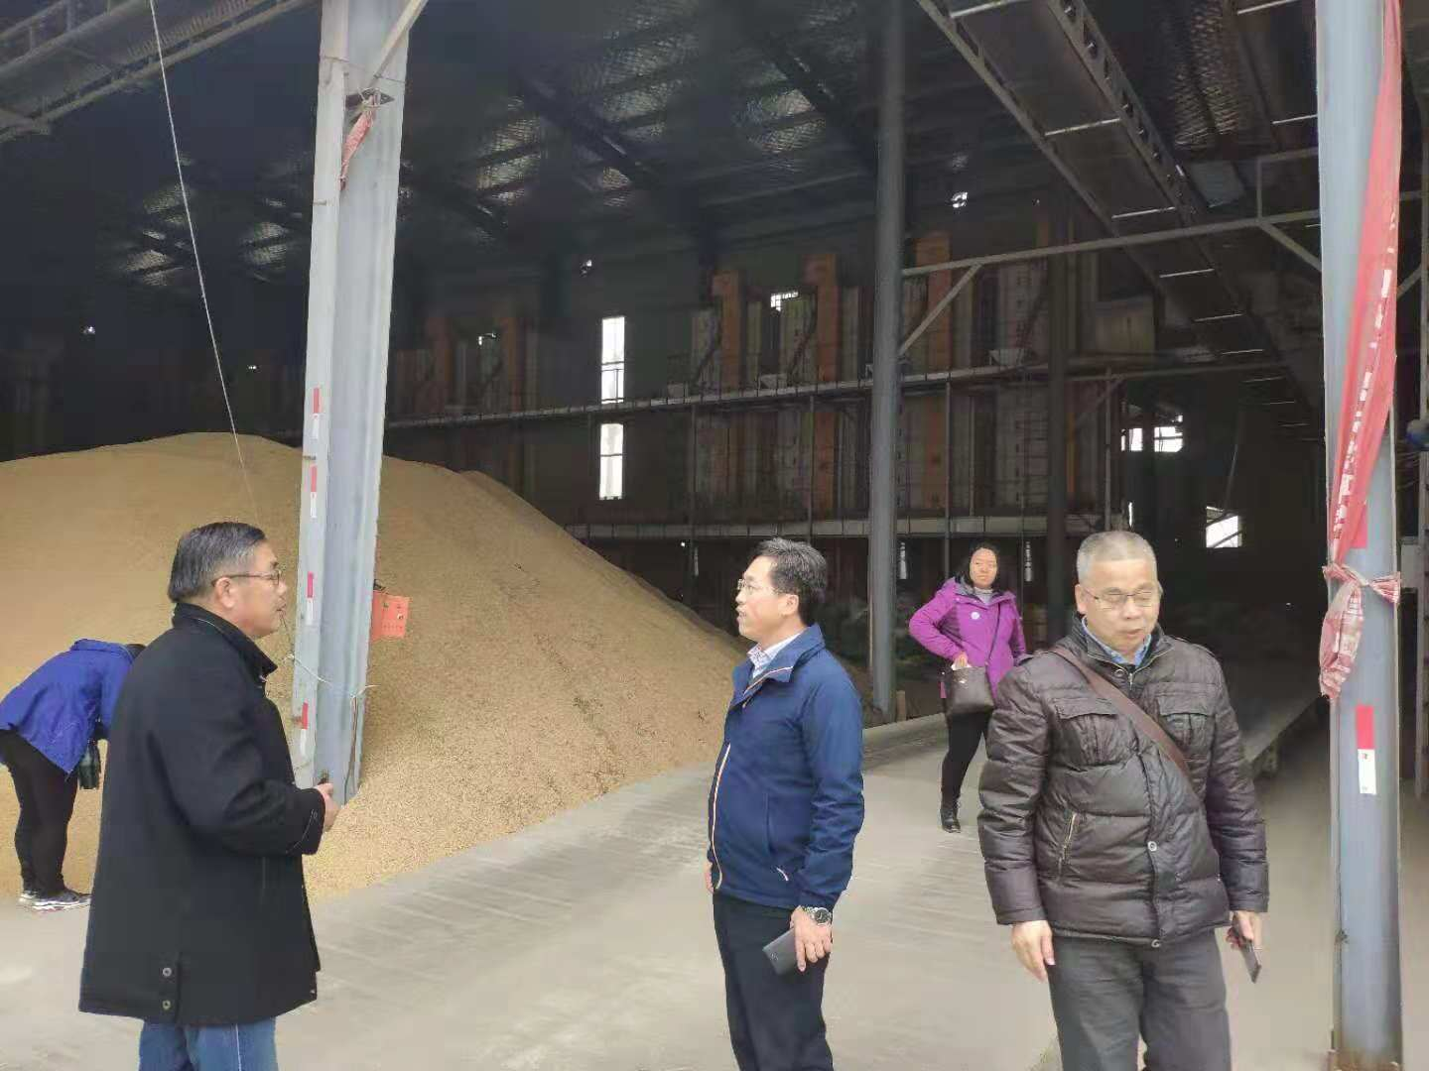
服务团一行到罗山县周党镇莲花种植专业合作社调研
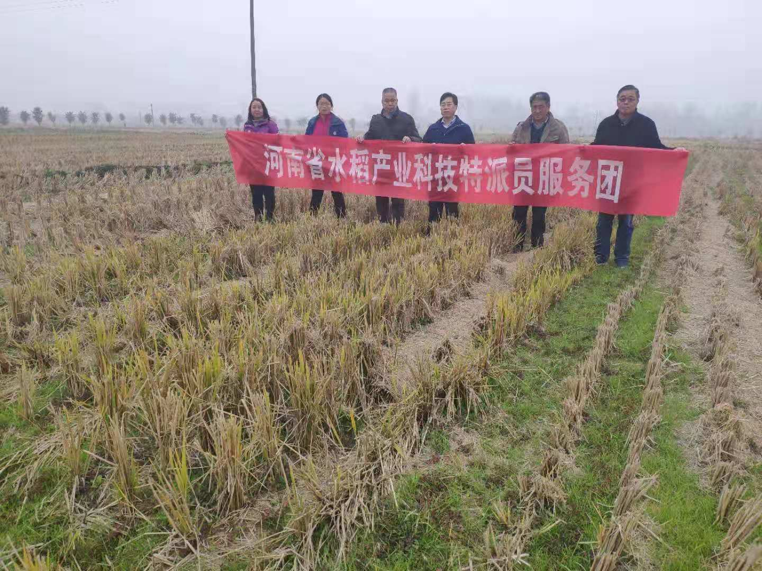
服务团一行到罗山县周党镇莲花种植专业合作社调研

